Question très importante à résoudre!

[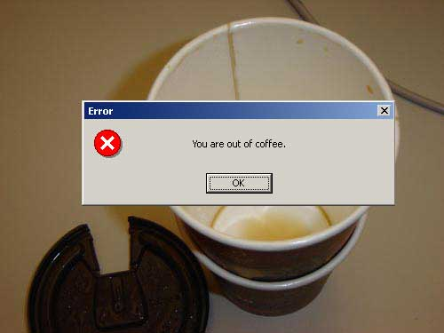](https://vincentcadoret.bimtrackapp.co/Projects/11959/Issues/20)